Laporan Praktikum

Daffa Tahta Akbar

TI – 3B

1741720152

1. Setelah melakukan praktikum yang di berikan di modul ganti App.js menjadi seperti :

import React, { Component } from 'react'

import CreateTodo from './containers/CreateTodo'

import Table from './containers/Table'

class App extends Component {

render() {

return (

<div className="App">

<div className="container" style={{ marginTop: "80px"}} >

<div className="row">

<div className="col-lg-10 offset-lg-2 col-md-10 col-sm-12 col-xs-12">

<CreateTodo />

</div>

<Table />

</div>

</div>

</div>

);

}

}

export default App;

sehingga ketika di jalankan akan keluar

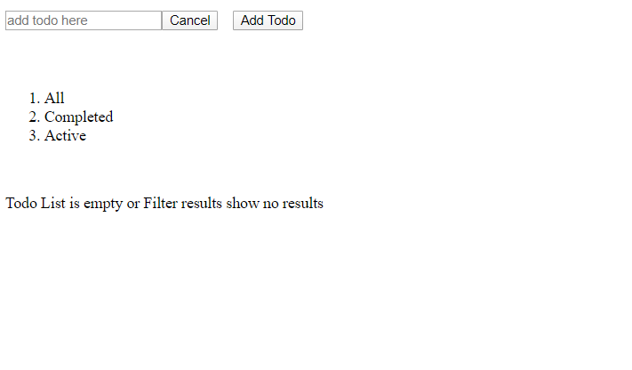

1. 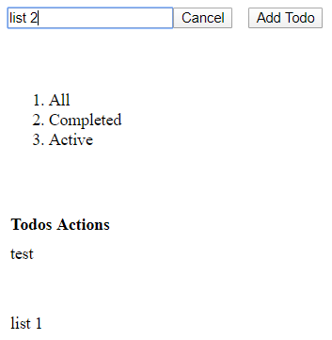Menambahkan ke todoList

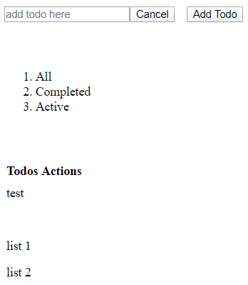

Ketikkan nama todoList yang ingin di tambahkan (foto kiri) lalu setelah itu click di button ‘Add Todo’ lalu setelah itu todoList tadi yang barusan akan muncul di todoList **all**

(foto kanan)

1. Melihat all todoList

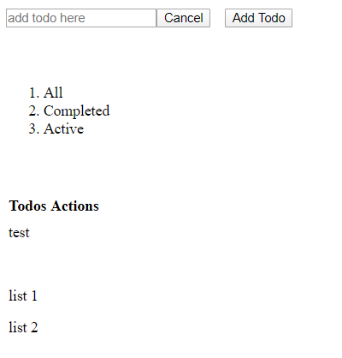

Ketika di click all maka akan terlihat semua todoList.

1. Melihat completed di todoList

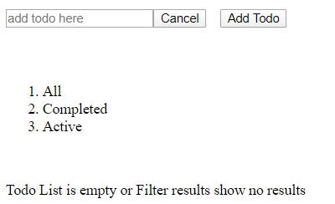

Disini belum ada list yang sudah selesai, oleh karena itu ketika filter completed di click tidak akan ada todoList yang keluar.

1. Melihat list yang active

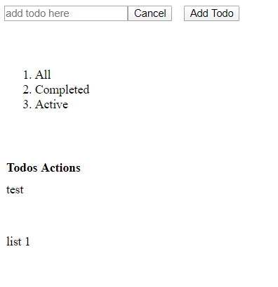

Ketika di click ‘active’ maka akan terlihat semua list yang sedang active.